時間外・休日労働削減に係る是正報告書

令和 年 月 日
労働基準監督署長 殿
事業場名
代表者職氏名
事業場所在地
令和 年 月 日付け「時間外・休日労働削減に係る是正勧告書」により指摘を受けた事項について、令和 年 月 日に実施された
貴署の説明会 ・ 貴署の訪問支援 ・ 働き方改革推進支援センターの個別訪問
を参加・利用の上、下記のとおり是正しましたので報告します。
記
法条項等  （番号） | 是正の状況 | 是正年月日

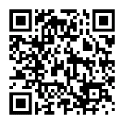
この様式は、福井労働局のホームページからダウンロードいただけます。
（URL）https://jsite.mhlw.go.jp/fukui-roudoukyoku/newpage_00213.html
…福井労働局トップページから「お役立ち情報」欄の「法令・様式集」をクリック

